

**QUALIDADE DE SOFTWARE**

Caio Ferraz Porto

Análise de Qualidade

Feira de Santana

2023

# RESUMO

Apresento o produto de eletrônico, Predator Helios 300, que é meu notebook para programar e desenvolver projeto em Java e/ou Python, e modelar 3D pelo programa Blender e jogar uns jogos pesados atuais que focado em qualidade de vídeo alta. Com o Predator Helios 300, para aperfeiçoar conhecimento da carreira, é preciso de escolher ideal produto de eletrônico com configurações especificadas para processar em velocidade alta e armazenar uns grandes volumes dos dados num hardware como HDD,SDD e/ou SSD PCIe NVMe.

Para experimentar o mundo de jogo com gráfico alto e suave, neste produto tem um hardware instalado, placa de vídeo, é chamado de GeForce RTX 3060 e podemos jogar jogo pesado com uso de placa de vídeo instalado, resultando sem travamento e mantendo qualidade alta sem queda de resposta tanto jogo quanto programação e/ou desenvolvimento.

# SUMÁRIO

[1. RESUMO 2](#_Toc73287557)

[2. SUMÁRIO 3](#_Toc73287558)

[3. INTRODUÇÃO 4](#_Toc73287559)

[4. O PROJETO 5](#_Toc73287560)

[4.1 Detalhes do produto ou serviço 5](#_Toc73287561)

[4.2 Tabela de Análise 5](#_Toc73287562)

[4.3 Relatório 6](#_Toc73287563)

[4.4 Evidências 7](#_Toc73287564)

[4.5 Onde encontrar 7](#_Toc73287565)

[5. CONCLUSÃO 8](#_Toc73287566)

[6. REFERÊNCIAS BIBLIOGRÁFICAS 8](#_Toc73287567)

# INTRODUÇÃO

Nesta análise de qualidade apresenta o conteúdo da configuração sobre Predator Helios 300 para os três alvos públicos como jogador (na gíria, chamado gamer), desenvolvedor e designer gráfico. Explicar configuração técnica do produto como hardware pode ajudar e descrever vantagem e desvantagem de uso ne cada perfil dos três. Entendemos que sem noção de configuração, que queremos jogar, desenvolver e modelar, contudo impactar sua carreira e seu financeiro também, por isso quero apresentar o Predator Helios 300 pode ser ideal para você ou referência para analisar e/ou estudar.

# O PROJETO

## Detalhes do produto ou serviço

|  |  |
| --- | --- |
| **Nome do produto ou serviço:** | Notebook Predator Helios 300 |
| **Fabricante:** | Predator |
| **Tempo de uso:** | 2 anos e 1 meses |
| **Outros detalhes relevantes sobre o produto:** | No site chamado Acer, encontrar-se este notebook Predador Helios 300 |

## Tabela de análise

|  |  |  |
| --- | --- | --- |
| **Característica** | **Sua percepção** | **Referência da evidência [caso tenha]** |
| **Usabilidade:** | - Podemos usar este produto em qualquer lugar como se deitar no sofá e colocar no colo para usar ou na mesa.  - Podemos tratar como hardware e utilizar o monitor, teclado e mouse para trabalhar na sua mesa de escritório ou gamer.  - Economiza custo de energia quando se tratar mobilidade por exemplo viagem que planejamos e utilizar produto para continuação do seu dia a dia. |  |
| **Matéria prima:** | É complexa e descrevo nome de matéria prima como silício, cobre, alumínio, fibra de carbono, etc. |  |
| **Performance:** | - Durante de jogo pesado aberto, as três certas equipamentos são importantes e opcionais como teclado e mouse para não tocar teclado interno do notebook que é problema, a temperatura alta, para sensível de toque da nossa mão, e uma base de cooler para esfriar a temperatura alta para não reduzir qualidade de vida do produto. Na imagem apresenta 89º (grau) com jogo pesado aberto.  - GeForce RTX 3060, é um dos hardwares do notebook chamado placa de vídeo, responsável por modelar e renderizar gráficos como 2D, 3D, qualidade de arte do jogo ou filme. |  |
| **Design:** | - A resolução da tela é 1920 x 1080 e com a frequência 144Hz.  - Teclado RGB e teclas RGB com controle de personalização de cores, ou seja, temos uma interface de manipular as cores o que desejamos. | Helios_300_KSP_3 |

## Relatório

As duas das quatros características apresentadas na tabela de análise, usabilidade e performance, e uma das duas, a usabilidade, que analisamos a vantagem dela é a mobilidade, e no nosso dia a dia como trabalhamos ou jogamos em qualquer lugar indica ótima acomodação para cada um dos três perfis como jogador, desenvolvedor e designer gráfico. A performance, nossa produtividade de trabalho e nossa diversão, e queremos manter ou proteger a qualidade de vida de notebook Pretador Helios 300, e o risco de qualidade da vida é temperatura alta e nossa solução apresenta os equipamentos como teclado, mouse e base de cooler trouxeram aumento tempo de vida do notebook. O custo de manutenção vai ser caro do que imaginamos, por exemplo, observamos 89º grau então a causa é danificação das peças instaladas do notebook em pouco tempo, ou seja, custo de nova peça é maior depende valor de serviço e região.

## Evidências

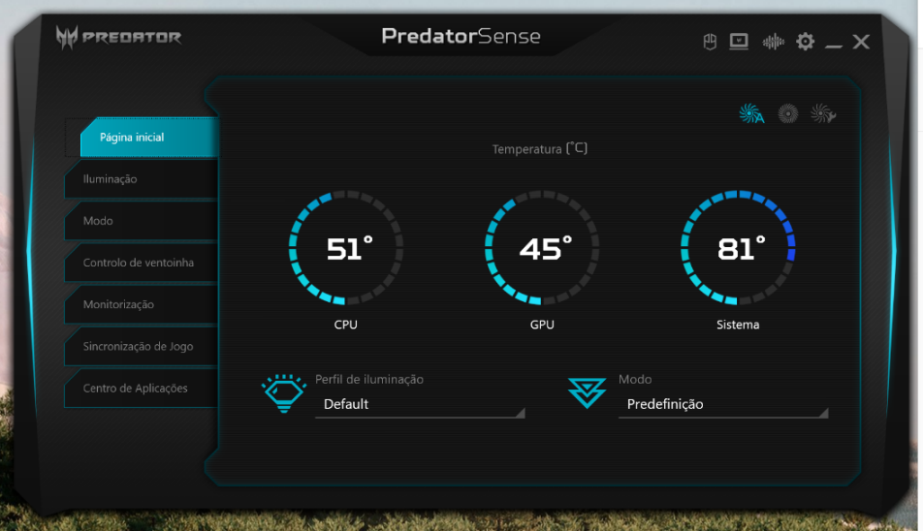  
Figura 1: Design do teclado com teclas RBG personalizadas

Figura 2: PredatorSense é a Interface sobre geral do notebook, uma das opções chamada “Página inicial”, apresenta sistema de temperatura

## Onde encontrar

<https://www.acer.com/br-pt/predator/laptops/helios/helios-300>

<https://br-store.acer.com/notebook-acer-ph315-54-70lh-ci711800h-16gb-512gb-ssd-8g-gddr6-wnhasl64-black-15-6-fhd-nh-qedal-002/p>

# CONCLUSÃO

Notebook Predator Helios 300 é um notebook gamer para jogar, programar e desenvolver uns projetos no dia a dia, com ótima configuração e bons equipamentos que trouxeram aumento de qualidade da vida do notebook. A placa de vídeo e equipamentos descritos apresentam melhoria na produtividade do trabalho e estudo, além na jogabilidade de jogos atuais. Podemos movimentar o notebook em qualquer lugar para utiliza-lo no que desejamos e precisamos, com os três equipamentos que são uteis para nossa vida profissional ou gamer.

# REFERÊNCIAS BIBLIOGRÁFICAS

Figura 1 - <https://www.acer.com/br-pt/predator/laptops/helios/helios-300>

Figura 2 - <https://community.acer.com/pt/discussion/676947/predator-helios-300-temperatura-do-sistema-alta>